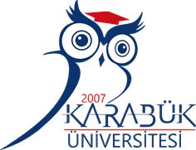
Doküman No | UNİKA-İAS-0000
Yayın Tarihi | -
Revizyon Tarihi | -
Revizyon No | 0  Ek-4
Sayfa | 1/1

T.C.
KARABÜK ÜNİVERSİTESİ
Genel Sekreterlik
Gelen Evrak
İş Akış Süreci

